Ledare Gäst (2018-03-01)

SvD: Bjørn Lomborg: Det mänskliga priset för dyrare el

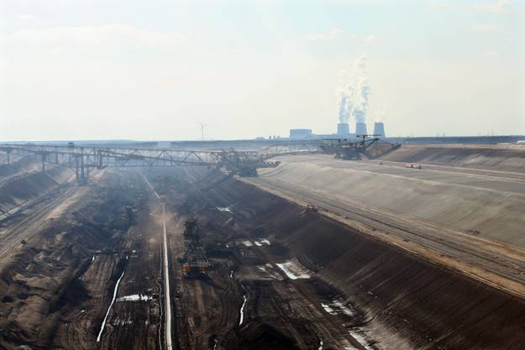
Kolbrott Foto: TT

När vi tänker på energifattigdom ser vi framför oss bristande belysning i världens sämst ställda länder där 1,1 miljarder människor fortfarande saknar el. Denna enorma utmaning, som kommer att tacklas på bred front när vi fortsätter att minska fattigdomen och hjälpa dem som saknar fast el att få kontakt med elnätet, drivs till stor del av fossila bränslen.

Men i världens rikaste länder – till och med inom EU – finns en mindre synlig form av energifattigdom. För många människor är energin för dyr för att de ska ha råd med den.

Detta beror till stor del på klimatpolitik, inklusive de lagar som kräver dyrare grön energi från subventionerade solpaneler och vindkraftverk, de som ersätter billig, men koldioxidbemängd kol med trä som skeppas från USA till Europa och de lagar som lägger på extra skatt för att göra energi dyrare och för att hålla elkonsumtionen nere.

Alla dessa politiska åtgärder drabbar i huvudsak de fattigaste, de som klarar det sämst. För första gången har The International Energy Agency (IEA) försökt att uppskatta den globala omfattningen av detta problem. Man tog fram nationella uppskattningar av energifattigdom och svar på hushållsenkäter.

Med denna metod kalkylerar IEA att ungefär 200 miljoner människor i världens rika länder (OECD-länder) lider av energifattigdom i betydelsen att energikostnaden tar en tiondel eller mer av deras inkomst. Det är mer än 15 procent av befolkningen.

Till och med för rika och välmående länder som Belgien och Luxemburg visar IAE-rapporten att den beräknade andelen av befolkningen som lider av energifattigdom är så hög som 20 procent. Tyskland, Nya Zeeland och Irland har alla till och med ännu större andelar energifattig, enligt officiella beräkningar. I Grekland kämpar, häpnadsväckande nog, mer än halva befolkningen för att ha råd att betala elräkningen och hålla strömförsörjningen igång.
Det vi ser i många av dessa länder är politiska åtgärder som förvärrar läget. EU-länder har till exempel enats om relativt stränga utsläppsbegränsningar och kostsamma målsättningar för förnybar energi. Och somliga vill ha ännu strängare åtgärder.

När vi hör sådana krav på en regering att gå längre och ta hårdare tag till följd av den globala uppvärmningen, låter de ofta som osjälviska, demokratiska krav: "Vi måste alla bära bördan och betala mer". Men en sådan politik drabbar alltid de fattiga på ett orättvist sätt. Ekonomiska bidrag (som när en husägare får bidrag för att sätta upp solpaneler eller isolera huset) ges förkrossande ofta till de mer välbeställda. Kostnader i stil med höjda bensinpriser eller ökade kostnader för att värma bostaden blir en orättvis börda för de fattigaste som redan har svårast att klara sig.

Den människa som gör den största uppoffringen är en ålderspensionär som bor i ett kallt hus eller en arbetare med minimilön som pendlar till ett deltidsjobb – folk som sällan deltar i den politiska debatten.

För att förstå problemets verkliga följder kan vi vända blicken mot Storbritannien som ligger före de flesta när det gäller att identifiera hur stort problemet med energifattigdomen är. Där har, med en allt tuffare klimatlagstiftning, elkostnaden ökat med 36 procent i reella tal under de senaste tio åren medan genomsnittsinkomsten bara ökat med fyra procent. Miljöaktivister pekar då på att energianvändningen har minskat. Men bördan av de flesta nedskärningarna bärs av de fattigaste. Rika hushåll lägger tre procent av sina inkomster på energi medan fattiga hushåll betalar tio procent. De fattigaste hushållen har minskat sin elkonsumtion mycket mer än genomsnittet medan den rikaste gruppen inte minskat sin konsumtion alls.

En undersökning visar att en tredjedel av alla äldre låter åtminstone delar av bostaden stå kall och två tredjedelar säger att de har extra kläder på sig på grund av de ökande energikostnaderna. Denna energifattigdom dödar.

Under vintern 2014-2015 dog uppskattningsvis 15 000 personer i Storbritannien därför att de inte hade råd att värma sina bostäder tillräckligt. Det är ett chockerande stort antal personer och åtta gånger fler än det genomsnittliga antal människor som dör i trafiken varje år och tio gånger fler än de som dör av värmeböljor.

Klimatförändringarna är en verklig utmaning för alla länder på vår planet, men vi måste alltid se dem i perspektiv. FN:s klimatpanel IPPC uppskattar att jordens värmeökning kan orsaka skador för motsvarande två procent av BNP mot slutet av seklet. Det betyder att det är ett problem, men inte den ragnarök som en del febriga förutsägelser vill få det till. Parisfördraget om klimatförändringarna, där länder har lovat att skära ner användningen av fossila bränslen, kommer att kosta världen i trakten av en till två biljoner dollar i dämpad tillväxt och högre energipriser. De miljöaktivister som hävdar att vi måste göra ännu strängare, drakoniska nedskärningar är sällan de som skulle drabbas värst av dramatiskt dyrare räkningar.

Lösningen på klimatförändringarna ska inte tynga de fattigas ryggar. I stället för att dämpa tillväxten måste vi öka satsningen på grön energiforskning och utveckling så att vi kan göra alternativ energi billigare och effektivare än fossila bränslen. När vi gjort det har vi en lösning som inte bara gynnar de rika utan hjälper hela planeten.

Översättning: Lars Ryding

